ТУР-МАРКЕТ
212030,г.Могилёв, пер. Карпинской, 2а, т/ф. ( +375 222) 31 01 46,
70 40 04, +375 29 330 60 32, +375 29 618 40 04, +375 29 245 40 04

Экскурсионный маршрут ПОЛОЦК

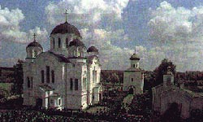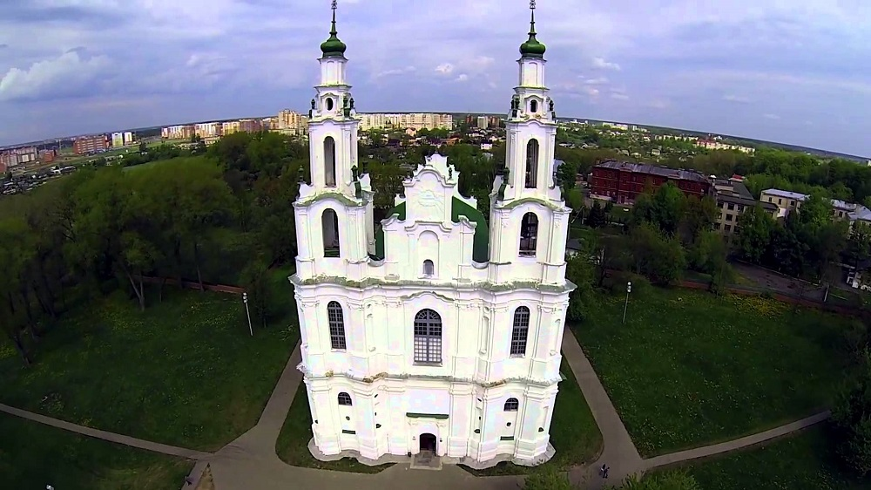
Программа тура:
07:00 Выезд из Могилева
11:00 прибытие в Полоцк.
Город, возникший на торговом пути "из варяг в греки", Полоцк впервые упомянут в древней летописи "Повесть временных лет". В X-XII вв. город был столицей Полоцкого княжества. С историей этого города связаны необычные судьбы княгини Рогнеды и князя Всеслава-Чародея, монахини-просветительницы Ефросиньи, Симеона Полоцкого, первопечатника Франциска Скорины.

11:30 Полоцкий государственный университет Экскурсии по комплексу Полоцкого коллегиума
- мини-экскурсия + экскурсия-анимация (30 мин.)
Экскурсия-анимация «Беседа с Механической головой». Посещение экспозиции «Реконструкция проекта Габриэля Грубера «Механическая голова», общение «со старцем».
Мини-экскурсия по внутреннему дворику Полоцкого университета, осмотр музыкальных часов и старинного колодца 18 века, мемориальной доски в честь ученого-изобретателя Габриэля Грубера.
14:00 Софийский собор - кафедральный собор Полоцка, возведенный византийскими зодчими в XI-XII вв. Осмотр его музея и спуск в подземелье. Концерт органной музыки (по заказу). Рядом с собором находится уникальный памятник письменности XII в. – Борисов камень.
Вы посетите Спасо-Евфросиньевский монастырь, заложенный в 1120-х гг. Он поражает своими архитектурными формами и чудом уцелевшими фресками XII века. В соборе покоятся мощи Небесной покровительницы Беларуси Ефросиньи Полоцкой.
16:00 Музей белорусского книгопечатания.
Музей белорусского книгопечатания является одним из одиннадцати музеев Национального Полоцкого историко-культурного музея-заповедника.
Музей - библиотека Симеона Полоцкого
В здании бывшей Братской школы, среди залов Музея белорусского книгопечатания, разместился еще один из музеев Национального Полоцкого историко-культурного музея-заповедника — Музей-библиотека Симеона Полоцкого.

Стоимость экскурсии  на 1 – го чел.: | 38,00 рублей  Группа 40-45 + 4 руководителя

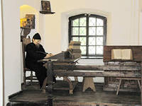

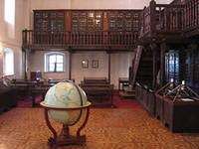

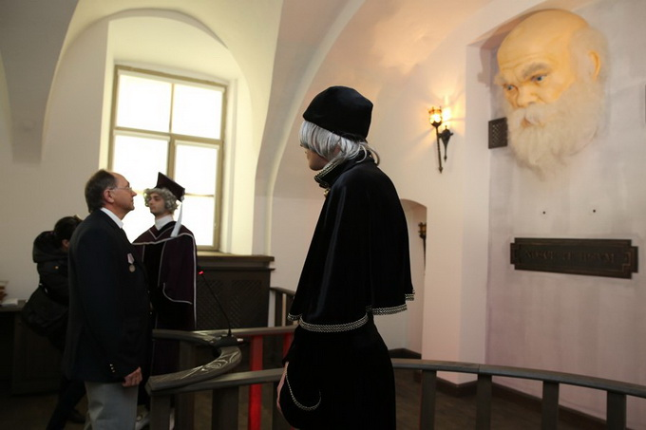

В стоимость программы входит: транспортные услуги, путевая информация, сопровождение экскурсовода, экскурсия в Софийский собор, экскурсия - анимация «Механическая голова Сократа», экскурсия в Полоцком коллегиуме, экскурсия в музей белорусского гнигопечатания, экскурсия в музей – библиотеку Симеона Полоцкого, .

